Le référent inclusion et ses partenaires veillent à ce qu’une situation de handicap ne constitue pas un frein à la réussite (conformément au décret du 30 juin 2016 relatif à l’Enseignement de Promotion Sociale inclusif).


Ensemble nous réfléchissons au projet d’études de l’étudiant bénéficiaire et nous le soutenons tout au long de sa formation.

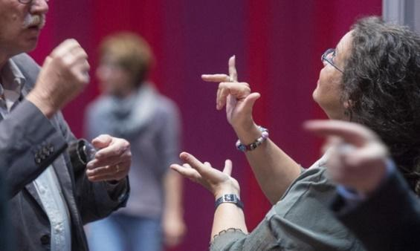

« Les gens ont quelque chose en commun : ils sont tous différents. »
Robert Zend



Nous contacter, prendre rendez-vous :

: VOLON Amélie
: 064/34.20.94
: amelievolon@plusoultre.net
Nous rencontrer :
: Institut Supérieur Plus Oultre (ISPO)
6, rue de Savoie
7130 Binche




Enseignement
< INCLUSIF >



Tu souhaites entreprendre une formation en promotion sociale et tu te trouves en situation de handicap ?

Nous te proposons des solutions personnalisées.



QUI SOMMES-NOUS ?

Un référent en charge de l’inclusion, des enseignants, des éducateurs et des services d’aide qui soutiennent les étudiants en situation de handicap dans leur formation en Promotion Sociale.



QUAND CONTACTER LE RÉFÉRENT INCLUSION ?

Réfléchir à un projet d’études et trouver des solutions est un processus qui demande du temps. Nous contacter le plus tôt possible, et ce avant l’inscription aux unités d’enseignement, est donc idéal.

Pour toute nouvelle demande, nous souhaitons rencontrer l’étudiant avant la rentrée académique afin de préparer au mieux celle-ci.


À QUI NOUS ADRESSONS-NOUS ?
Tout étudiant ou futur étudiant de Promotion Sociale en situation de handicap présentant :

- une déficience physique, mentale, intellectuelle ou sensorielle
- un trouble spécifique de l’apprentissage (TDA/H, DYS,…)
- une maladie invalidante


QUEL SOUTIEN POUVONS-NOUS VOUS APPORTER ?

    - Un encadrement et un accompagnement personnalisé tout au long de la formation de l’étudiant.

    - Une réflexion conjointe et une recherche d’aménagements personnalisée au niveau pédagogique favorisant l’autonomie (dans les limites des aménagements raisonnables).

    - Un contact et un relais auprès des enseignants, des services administratifs ou de tout autre service externe spécialisé.

    - Une sensibilisation et une information en matière de handicap au sein de l’Enseignement de Promotion Sociale.

    - Un soutien et une écoute attentive.

